ООО «Г Р А Н Д - С И Б И Р Ь»
630007 Новосибирск, ул. Максима Горького 64, оф. 11
E-mail grand-sibir54@mail.ru т/ф: (383)223-24-06

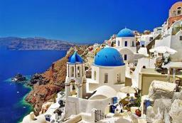
Семинар «Положение и особенности нотариата в Греции»

Место проведения: Греция
(Афины, о. Крит, о. Санторини)

Даты поездки: с 05 – 13 августа 2018 г.

Уважаемые Дамы и Господа!
ООО «Гранд-Сибирь» приглашает Вас принять участие в семинаре «Положение и особенности нотариата в Греции», который пройдет в г. Афины с греческими нотариусами в период с 05 – 13 августа 2018 г.

Стоимость поездки:

- при оплате до 10 мая - 1390 € с человека при двухместном размещении (цена действительна при группе 4-6 человек)

В стоимость включено:
- Проживание в отелях 4* в Афинах (на базе завтраков) и на о. Крит (все включено);
- Приветственный ужин в ресторане «Zafiro» с национальной шоу-программой в Афинах;
- Индивидуальный транспорт по всей программе;
- Услуги русскоговорящего гида на трансферах;
- Организация профессионального семинара с греческими нотариусами;
- Услуги переводчика на семинар;
- Экскурсия «Афины и Акрополь»;
- Удостоверение о повышении квалификации (72 часа);

Дополнительно оплачивается:
- Авиабилет по маршруту Москва – Афины - Крит – Москва (Аэрофлот)
от 23 500 руб. *Стоимость авиабилета может быть изменена в связи с лимитом минимальных тарифов на рейсе – уточнять при бронировании.
- Виза в Грецию - 85 €
- Медицинская страховка (9 €);
По желанию:
- Экскурсия «Неизведанный Крит»;
- Однодневная экскурсия на о. Санторини с обедом и билетами на паром.

Количество мест ограничено!
Для того, чтобы принять участие в поездке, необходимо до 20 мая 2018 г. подать заявку на участие, отправить пакет документов на визу и совершить оплату.

По всем вопросам обращайтесь к руководителю направления:
Левитина Анастасия, E-mail: grand-sibir54@mail.ru, (383) 223-24-06

Программа пребывания (05 – 13 августа 2018 г.)
9 дней/ 8 ночей

1 день  05 августа  Воскрес-е | 08:20  12:20  13:00  13:30  14:30  18:00 | Вылет из Москвы в Афины (а/п Шереметьево) рейсом SU2110;  Прилет в Афины;  Встреча в аэропорту р/я гидом;  Трансфер в отель « Bomo Club Palace Hotel 4*»;  Заселение в отель, отдых;  Ужин с национальными песнями и танцами в ресторане «Zafiro».
2 день  06 августа  Понед-к | 06:30-08:30  09:00 | Завтрак в ресторане отеля;  Трансфер в нотариальную контору Афин на семинар «Положение и особенности нотариата в Греции»:  - Приветственная часть. Презентация нотариальной конторы г. Афины:  - Презентация российской стороны (небольшой доклад об особенностях нотариальной деятельности на территории РФ);  - Круглый стол в форме «вопрос-ответ»;  - Заключительная часть. Обмен сувенирами, фото на память.  Возвращение в отель или самостоятельная прогулка по городу и знакомство с Афинами. Возможность совершить шоппинг.
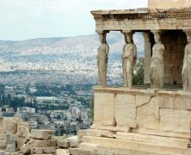
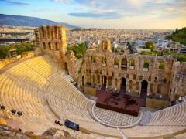
3 день  07 августа  Вторник | 6:30-10:00  10:00 | Завтрак в ресторане отеля;  Экскурсия «Афины и Акрополь» - Афины - столица Греции - город удивительной судьбы, живое свидетельство высших достижений человеческой культуры. Памятники и достопримечательности Афин – свидетельства неоценимого вклада его блестящей цивилизации с более 6000-летней историей в мировую культуру.  Знакомство с Афинами, конечно, начинается с Акрополя и его жемчужины - Парфенона. Слово «акрополь» переводится с греческого как «верхний город», «находящийся на возвышенности». Акрополи строились во всех городах древней Эллады для защиты населения от нашествий врагов. Но афинский Акрополь после того, как на его территории царем Афин Периклом были построены храмы, монументальные ворота, театры и самый совершенный памятник мировой культуры – Парфенон, стал символом не только Афин, Греции, но и человеческого гения. Сегодня афинский Акрополь стоит на втором месте в списке 962 памятников Всемирного культурного наследия ЮНЕСКО за свою уникальность и красоту, значительно оставив позади единственное из сохранившихся чудес света - египетские Пирамиды. В ходе экскурсии Вы также посетите Беломраморный стадион Панафинаикос, неоклассическое здание Парламента Греции, а завершится экскурсия посещением самого большого когда-то храма в древних Афинах - храма Зевса Олимпийского, построенного в VI в. до н.э.  Возвращение в отель. Свободное время.
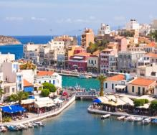
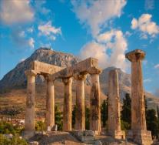
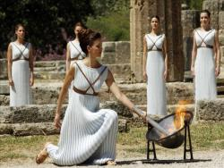
4 день  08 августа  Среда | 6:30-09:00  10:00  10:30  14:00  14:50  15:00  15:30  16:00  18:00-20:00 | Завтрак в ресторане отеля;  Выписка из отеля, освобождение номеров;  Трансфер в аэропорт;  Вылет из Афин на о. Крит;  Прилет на Крит;  Встреча в аэропорту р/я гидом;  Трансфер в отель « Aldemar Cretan Village Family Resort 4*»;  Заселение в отель. Свободное время;  Ужин в ресторане отеля.
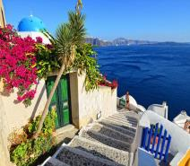
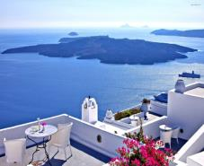
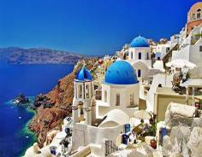
5 день  09 августа  Четверг | 6:30-09:00  09:00  14:30  18:00-20:00 | Завтрак в ресторане отеля;  Экскурсия «Неизведанный Крит» (по желанию за доп плату) - Удивительным и неповторимым обещает стать для вас путешествие от Эгейского моря к Ливийскому, ведь ваш путь будет пролегать через горные ущелья и перевалы с захватывающими дух пейзажами.  Посещение Курталиотского ущелья, которое во всем своем величии предстанет перед вами на пару с горным водопадом, позволят по достоинству оценить неповторимость природы Крита. На склоне ущелья в укромном месте можно посетить и небольшую церковь Св. Николая Курталиотского. Экскурсия по монастырю Превели (Святого Иоанна), построенного на высокой отвесной скале, где хранится святая реликвия Крита – животворящий Крест. Далее в программе обед в поселке Плакяс на южном побережье и купание на одном из пляжей Ливийского моря.  В заключение программы мы направимся в город Ретимно, который местные жители называют второй Венецией. Узкие улочки, особый средневековый колорит царит в этом поистине старинном городке, где сохранилась венецианская и османская архитектура. У вас будет возможность совершить пешую экскурсию по городу в сопровождении экскурсовода и познакомиться с местными достопримечательностями;  Возвращение в отель;  Обед в ресторане отеля;  Свободное время;  Ужин в ресторане отеля.
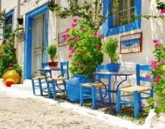
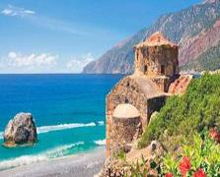
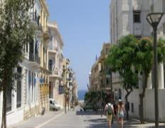
6 день  10 августа  Пятница | 06:30  14:00  21:00 | Завтрак в ресторане отеля;  Однодневная экскурсия на остров Санторини на пароме (по желанию за доп плату) - с первого взгляда можно понять уникальность и неповторимость Санторини. В тот момент, когда вы ступите на остров, вы перенесетесь в другой мир – мир вне времени и пространства, появившийся тысячи лет назад из недр земли и убаюканный водами Эгейского моря. Суровая, самобытная красота скал из остывшей лавы разных оттенков; неповторимая архитектура небольших городов, ютящихся на террасах обрывистых скал, с их традиционными белыми домиками и голубыми куполами церквей – все это уже давно стало визитной карточкой острова. Экскурсионная программа на Санторини начнется с посещения города Иа, признанного одним из самых живописных городов Средиземноморья.  Далее вас ожидает пешая прогулка по Фиростефани и Фире – столице острова, расположенной на высоте 300 метров над уровнем моря и дарящей своим гостям удивительные виды кальдеры, вулкана и бескрайних морских просторов. Здесь вы сможете совершить небольшое путешествие по извилистым мощенным улочкам, петляющим по склону; выпить замечательный кофе в одном из кафе и заглянуть в магазинчики, теснящиеся в центре города.  Обед в одной из самых известных таверн, предлагающей простые и одновременно изысканные блюда местной кухни. Посещение Акротири (одни из самых значимых раскопок в Греции) и свободное время на пляже с черным вулканическим песком станут прекрасным завершением этого увлекательного маршрута. Одно мы знаем точно – вернувшись домой, вы поймете, что Санторини навсегда остался в вашей душе и вы вернетесь туда еще хотя бы раз, чтобы найти свою потерянную Атлантиду!  Возвращение на пароме на о. Крит;
7 день  11 августа  Суббота | 6:30-09:00  13-15:00  18:00 | Завтрак в ресторане отеля;  Свободный день на острове. Возможность пляжного отдыха или заказ доп. экскурсий;  Обед в ресторане отеля;  Ужин в ресторане отеля.
8 день  12 августа  Воскресенье | 6:30-09:00  13-15:00  18:00 | Завтрак в ресторане отеля;  Свободный день на острове. Возможность пляжного отдыха или заказ доп. экскурсий;  Обед в ресторане отеля;  Заключительный ужин в ресторане отеля.
9 день  13 августа  Понед-к | 6:30-09:00  10:00  13:30  17:20 | Завтрак в ресторане отеля;  Выписка из отеля, освобождение номеров;  Трансфер в аэропорт;  Вылет в Москву рейсом SU 2111;  Прилет в Москву (а/п Шереметьево).

Количество мест ограничено!
Для того, чтобы принять участие в поездке, необходимо до 20 мая 2018 г. подать заявку на участие, отправить пакет документов на визу и совершить оплату.

По всем вопросам обращайтесь к руководителю направления:
Левитина Анастасия, E-mail: grand-sibir54@mail.ru, (383) 223-24-06

